ИЗВЈЕШТАЈ О СПРОВЕДЕНОЈ КАМПАЊИ ПОД НАЗИВОМ „ПАЗИ, ПУТНИ ПРЕЛАЗ ВОЗ ИМА ПРЕДНОСТ“

ДИО I: ИНФОРМАЦИЈЕ О УКЉУЧЕНИМ СУБЈЕКТИМА
Министарство саобраћаја и веза Републике Српске;
Министарство унутрашњих послова Републике Српске;
Инспекторат Републике Српске;
Жељезнице Републике Српске;
ЈП “Путеви Републике Српске“;
Агенција за безбједност саобраћаја Републике Српске;
Јединице локалне самоуправе;
Укључени субјекти у провођење Пројекта

Одговорне особе | МСВ РС, Весна Возни,  МУП РС, Горан Шмитран,  МУП РС, Зоран Средић,  Инспекторат РС, Данислав Драшковић,  ЈП „Путеви РС“, Саша Јаснић,  ЖРС, Горан Рајковић,  AБС РС, Милија Радовић,

Према евиденцији Жељезница Републике Српске на пругама ЖРС налази се 285 прелаза пута преко жељезниче пруге у нивоу. Од тога је 18 прелаза обезбијеђено браницима, а 267 је без браника. У периоду од 2006. до 2012. године на пружним прелазима погинуло је 19 лица, а 35 лица је повријеђено. У ванредним догађајима на пругама ЖРС највише је учествовало путничких возила (83), а затим теретних возила (34).

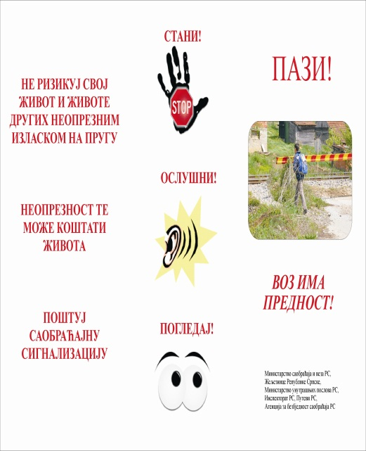
Прописима из области безбједности саобраћаја утврђено је:
- возач је дужан прилагодити брзину кретања возила приликом приближавања пружном прелазу тако да може возило зауставити пред уређајем за затварање саобраћаја на прелазу, или пред уређајем за давање знакова којима се најављује приближавање воза,
- учесници у саобраћају могу да пређу преко жељезничке пруге тек пошто се претходно увјере да пругом не наилази воз,
- забрањено је подизати објекте, садити саднице или постављати предмете који би умањили прегледност на пружним прелазима,
- возач не смије прелазити преко пруге вожњом уназад,
- забрањено је претицање других возила на пружним прелазима,
- возач не смије да заустави или паркира возила на пружном прелазу, на жељезничкој прузи или у близини пруге ако тиме омета саобраћај, као ни на удаљености мањој од 15 м од пружно прелаза,
- возач је дужан користити кратка свјетла на дијелу пута поред жељезничке пруге.
Агенција за безбједност саобраћаја Републике Српске заједно са Министарством саобраћаја и веза, Министарством унутрашњих послова, Инспекторатом Републике Српске, Жељезницама Републике Српске, ЈП “Путеви Републике Српске“, Јединицама локалне самоуправе, радио и телевизијским станицама реализовала је кампању под називом „ПАЗИ, ПУТНИ ПРЕЛАЗ, ВОЗ ИМА ПРЕДНОСТ“ која је трајала од периоду од 11. до 28. марта 2013. године.
Кампања је имала за циљ да укаже возачима на опасности којима су изложени приликом преласка пруге, нарочито на пружним прелазима који нису обезбијеђени браницима. Осим тога, кампањом се утицало и на навике и ставове пјешака везано за кретање у зони пруге.
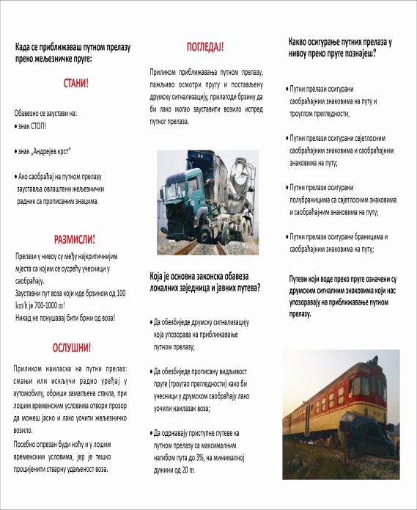
Основна порука кампање била је: „ПАЗИ, ПУТНИ ПРЕЛАЗ, ВОЗ ИМА ПРЕДНОСТ“
У току ове превентивне кампање реализоване су сљедеће активности:
- Агенција за безбједност саобраћаја у провођењу ове медијске кампање урадила је план кампање, пружила стручну помоћ при изради летка и радио џингла, уз пропратно писмо организовала достављање радио џингла радио станицама и свим јединицама локалне самоуправе, испратила емитовање истог и о том сачинила извјештај.
- Жељезнице Републике Српске у провођењу ове медијске кампање пружиле су финансијску и стручну помоћ при изради летака за провођење кампање,извршила дистрибуцију летака до циљних група, заједно са јединицама локалне самоуправе организовала састанке са предсједницима Мјесних заједница које гравитирају пружним прелазима.
- JП „Путеви Републике Српске“ у оквиру ове кампање извршили су провјеру стања саобраћајне сигнализације на пружним прелазима.
- Инспекторат Републике Српске извршио је увид над стањем путева у зони пружних прелаза.
- Министарство унутрашњих послова у оквиру редовних активности вршило је појачану контролу одвијања саобраћаја у зони пружних прелаза.
- Министарство саобраћаја и веза у оквиру ове кампање учествовало је у креирању летка као и предузимање мјера из своје надлежности.
- Од Јединица локалне самоуправе у ову превентивну и медијску кампању биле су укључени следећи: Градови Бања Лука, Добој и Приједор, те општине: Нови Град, Шамац, Модрича, Зворник, Петрово, Челинац и Костајница. У склопу ове медијске кампање наведене јединице локалне самоуправе су одрадиле следеће:

Град Бања Лука у оквиру медијске кампање под називом „ПАЗИ, ПУТНИ ПРЕЛАЗ, ВОЗ ИМА ПРЕДНОСТ“ урадио је следеће:
-Организовао радне састанке са представницима мјесних заједница Дебељаци, Врбања, Ада, Лазарево I, Залужани, Куљани, Драгочај, Пријаковци, Мишин Хан, Поткозарје и Пискавица, уз учешће „Жељезница Републике Српске“.
- Оштампали 1000 летака и организовали подјелу на подручју напријед наведених мјесних заједница.
- Оштампали 50 постера који су постављени на објектима напријед наведених мјесних заједница.
- Израдили 250 привјесака и подијелили у основним школама у склопу организованих посјета.
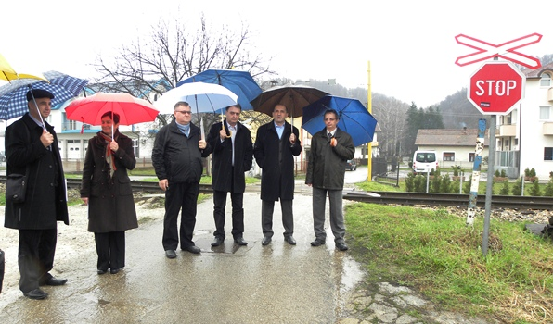

Општина Челинац у оквиру медијске кампање под називом „ПАЗИ, ПУТНИ ПРЕЛАЗ, ВОЗ ИМА ПРЕДНОСТ“ организовала је са представницима Одјељења за просторно уређење и стамбено –комуналне послове, мјесних заједница Јошавке, Шњеготине Велике и Вијачани Горњи, полициске станице Челинац, „Жељезница Републике Српске“, и Агенције за безбједност саобраћаја радни састанак на ком се разговарало о стању пружних прелаза на територији општине Челинац, као и проблемима везане за исти. Полицијски службеници полицијске станице Челинац у оквиру својих редовних активности вршили су појачану контролу одвијања саобраћаја у зони пружних прелаза.
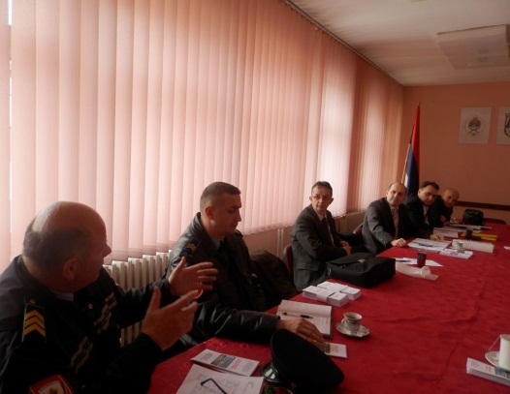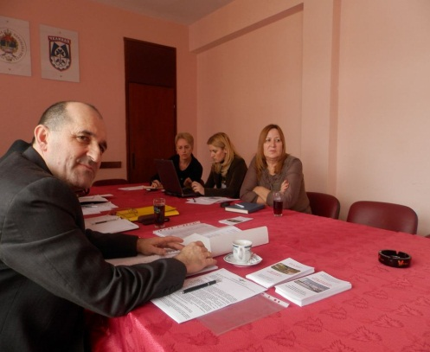

- Град Добој медијску кампању под називом „ПАЗИ, ПУТНИ ПРЕЛАЗ, ВОЗ ИМА ПРЕДНОСТ“ су организовали и провели Председник Савета за безбедност саобраћаја и Председник комисије за безбедност саобраћаја уз помоћ локалних школа, савета мјесних заједница и Жељезница Републике Српске. Кампања је усмерена на мјесне заједнице које се налазе уз пружне правце : Шамац-Сарајево, Добој-Бања Лука, Добој-Петрово Ново и сам град Добој. У оквиру ове кампање је подељено око 1500 промотивних летака у боји грађанима Добоја и ђацима локалних школа у Осјечанима, Бољанићу и Станарима. Урађено је и минијатурно анкетно истраживање на узорку од 102 испитаника у циљу добијања информација о познавању саобраћајних прописа везаних за путне прелазе. Поред ових активности на свим пружним правцима на територији града Добоја је извршен преглед путних прелаза у циљу утврђивања:
- стања вертикалне сигнализације која упозорава учеснике у друмском саобраћају на близину путног прелаза,
- стања троугла прегледности,
- стања нагиба прилазних путева путном прелазу.
Визуелним прегледом је извршен надзор над 18 путних прелаза пружног правца Добој-Шамац, 12 путних прелаза пружног правца Добој-Петрово Ново и 21 путни прелаз пружног правца Добој-Бања Лука.
На основу утврђеног чињеничног стања може се констатовати да је стање задовољавајуће но и поред тога су уочено одговарајући недостаци и то:
- недостаје око 80 саобраћајних знакова „СТОП“, на неким прелазима су исти дотрајали и требају замену,
- недостаје пар саобраћајних занакова ограничења брзине,
- троугао прегледности треба повећати на једном путном прелазу,
- на 10 путних прелаза је потребно насипањем поправити уздужни нагиб пута према путном прелазу.

- Ову медијску кампању кроз најаву и гостовање у емисијама поједини субјеката подржало је неколико локалних радио станица, као и неколико телевизијских станица и дневних новина широм Републике Српске.
- Кампања је пропраћена на интернет страници Агенције за безбједност саобраћаја Републике Српске, интернет страницама укључених субјеката, као и на бројним другим интернет страницама (www.udruzenjevocarars.org. www.vozi.org, www.radioosvit. www.infobanjaluka.com. www.glassrpske.com. www.nezavisne.com. www.opstina-celinac.com. www.vijesti.in.rs. www.avaz.ba. www.mup.vladars.net. www.ams-rs.com. www.capital.ba. www.panradio.com. www.cafe.ba. www.lokoportal.com. www.radiogradiska.net. www.srna.rs; www.magic.ba. www.srpskacafe.com. www.radioprnjavor.com. www.vazdan.com. www.banjaluka.com. www.mondo-m:tel. www.nedstor.com. www.6yka.com. www.novosti.rs.sr. www.press.rs. www.rtvis.tv. www.twiter.com. www.trebinje059.com. www.vijesti.in.rs. www.radionovigrad. www.nedstor.com. www.atvbl.com. www.privreda.org. www.panradio.).
Реализацијом активности "Зауставите се, јер воз не може", очекује се веће поштовање прописа и повећан опрез возача који користе пружне прелазе, као мањи број пјешака који се креће у зони пруге.

ЗАКЉУЧАК:
- Неопходно је обезбиједити одговарајућа финансијска средства како би се кампања провела у потпуности и на тај начин остварили пуни ефекти,
- Потребно је провести истраживање о ефектима кампање и оствареном утицају на циљну групу,
- Уз ограничења у погледу расположивих финансијских средстава кампањом су остварени минимални планирани циљеви,
- Неопходно је обезбиједити више времена за планирање кампање, односно, са припремом материјала за кампању почети најкасније 45 дана прије почетка кампање,
- Потребно је обезбиједити учешће свих јединица локалне самоуправе у провођењу кампање.

